BAB III
PERANCANGAN KONSTRUKSI MESIN UJI PUNTIR

Pada bab ini dibahas tentang komponen utama mesin uji puntir dan perancangan komponen-komponen mesin uji puntir. Komponen-komponen mesin uji puntir yang dirancang meliputi poros, spesimen uji puntir, pasak, baut dan mur, bantalan, slider, tuas pemutar, kopling tetap, dan piringan sensor.
  - Komponen Utama Mesin Uji Puntir
Mesin uji puntir yang dirancang terdiri dari beberapa komponen utama. Komponen utama tersebut meliputi kepala puntir, sistem pencekam, perangkat pengukur torsi, dan meja (rangka).

    - Kepala Puntir
Kepala puntir merupakan bagian mesin uji puntir yang berfungsi sebagai pemberi beban puntiran pada saat proses pengujian. Kepala puntir terdiri beberapa komponen yang berada dalam satu bagian yaitu tuas pemutar, piringan sensor, bantalan, kopling, dan gearbox. Kepala puntir yang dirancang dapat dilihat pada gambar 3.1.
Tuas pemutar berfungsi sebagai alat pemutar untuk menggerakkan poros input. Putaran tersebut diteruskan dan direduksi oleh rodagigi yang berada didalam gearbox. Akibatnya poros output dapat bergerak dan putaran yang dihasilkan lebih kecil.
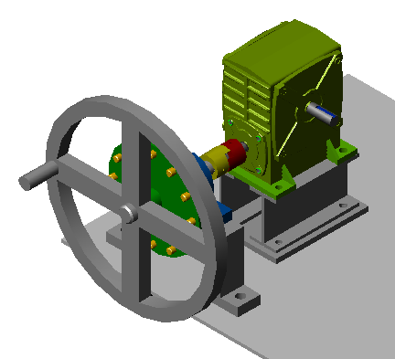 | 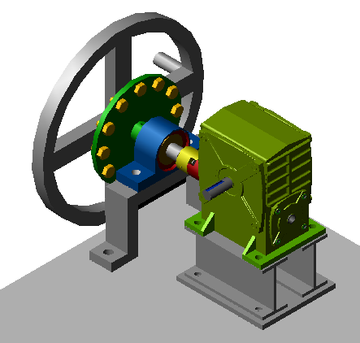

Gambar 3.1 Kepala Puntir

Pada tuas pemutar dipasang piringan sensor. Piringan sensor yang dipasang pada tuas pemutar berfungsi sebagai alat bantu pendeteksi putaran saat proses pengujian. Pada piringan sensor tersebut dipasang baut dan mur yang terbuat dari logam sebanyak 12 buah. Baut dan mur dideteksi oleh sebuah alat pendeteksi logam. Alat pendeteksi logam yang digunakan adalah sensor proximity.
Sensor proximity adalah sensor yang dapat mendeteksi ada atau tidaknya suatu benda. Benda yang dapat dideteksi adalah benda yang terbuat dari logam. Sensor proximity dipasang di depan baut dan mur dengan jarak maksimal 5 mm. Pada saat proses pengujian piringan berputar sehingga sensor proximity dapat mendeteksi baut dan mur setiap tuas pemutar berputar dengan sudut tertentu.
Gearbox berfungsi untuk mereduksi putaran poros input. Putaran poros output tergantung pada tingkat reduksi gearbox. Pada rancangan ini digunakan gearbox dengan tingkat reduksi 1 : 40.

    - Sistem Pencekam
Pada dasarnya fungsi sistem pencekam adalah untuk menjepit spesimen dengan kuat agar spesimen tidak bergeser atau lepas pada saat dilakukan pengujian. Jenis pencekam yang dipakai pada rancangan ini adalah pencekam tipe chuck. Pencekam yang digunakan adalah three jaw chuck (chuck dengan 3 pencekam).
Dalam sistem pencekam terdapat komponen pendukung konstruksi sistem pencekam. Komponen tersebut adalah kopling dan bantalan. Kopling berfungsi sebagai penerus putaran dari poros output gearbox ke poros pencekam. Bantalan berfungsi sebagai penahan beban yang terjadi pada poros. Sistem pencekam yang dirancang dapat dilihat pada gambar 3.2.

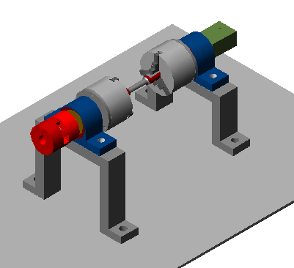 | 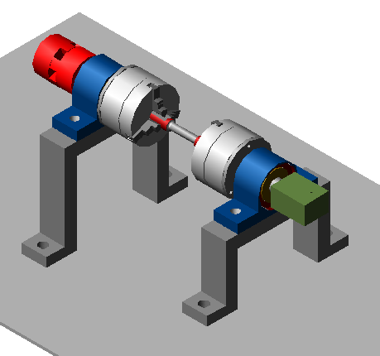
Gambar 3.2 Sistem Pencekam

    - Perangkat Pengukur Torsi
Pada perangkat pengukur torsi terdapat beberapa komponen yaitu load cell, poros penekan load cell, slider, landasan slider, dan landasan tetap slider. Load cell berfungsi sebagai pengukur gaya yang dihasilkan oleh poros yang menekan load cell pada saat proses pengujian. Hasil pengukuran gaya ini dikonversikan menjadi torsi. Slider berfungsi untuk memberikan ruang gerak perangkat pengukur torsi. Perangkat pengukur torsi dapat dilihat pada gambar 3.3.

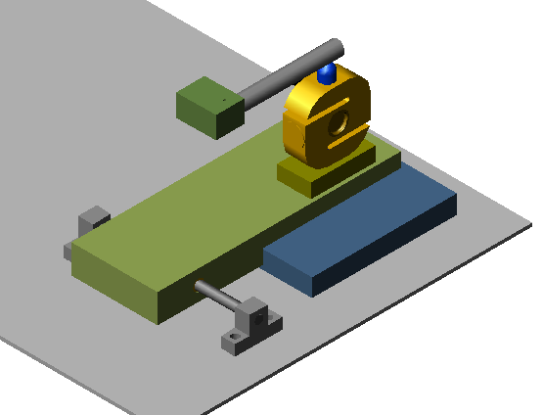 |  | 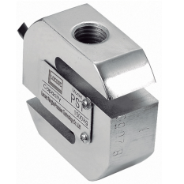

Gambar 3.3 Perangkat Pengukur Torsi

    - Kerangka Mesin Uji Puntir (Meja)
Pada saat proses pengujian puntir berlangsung, kerangka mesin uji puntir termasuk bagian mesin uji puntir yang akan mengalami pembebanan. Hal ini disebabkan karena distribusi gaya-gaya dari mekanisme pencekam akan diteruskan ke kerangka mesin uji puntir. Semua ini terjadi karena mekanisme tersebut dipasang pada kerangka. Pada rancangan ini jenis profil baja yang dipakai untuk rangka adalah profil baju tipe U dengan ukuran 50 x 50 x 10 mm. Kerangka mesin uji puntir dapat dilihat pada gambar 3.4.

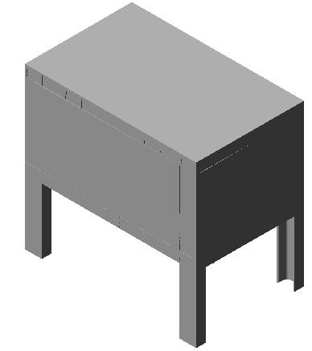 | 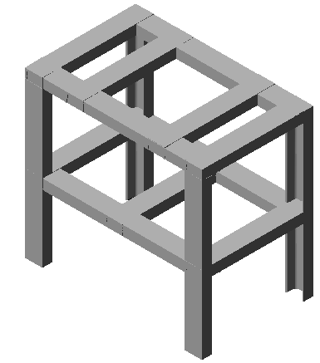

Gambar 3.4 Rangka Mesin Uji Puntir
  - Perancangan Poros
Pada perancangan komponen mesin uji puntir terdapat perancangan beberapa poros. Poros yang dirancang meliputi poros input dari gear box (poros 1), poros output dari gearbox (poros 2), poros penekan load cell, dan poros slider. Beberapa poros tersebut dirancang dan dihitung dimensi porosnya untuk menentukan torsi dan momen lentur yang masih dapat ditahan oleh material. Selain didapatkan torsi dan momen, faktor keamanan juga didapatkan dari perancangan poros yang dirancang.
    - Menghitung Momen Lentur dan Diameter Awal di Poros Penekan Load Cell

Posisi poros penekan load cell yang dihitung dan dirancang dapat dilihat pada gambar 3.5 (bagian yang berwarna merah). Diagram benda bebas poros penekan load cell dapat dilihat pada gambar 3.6.

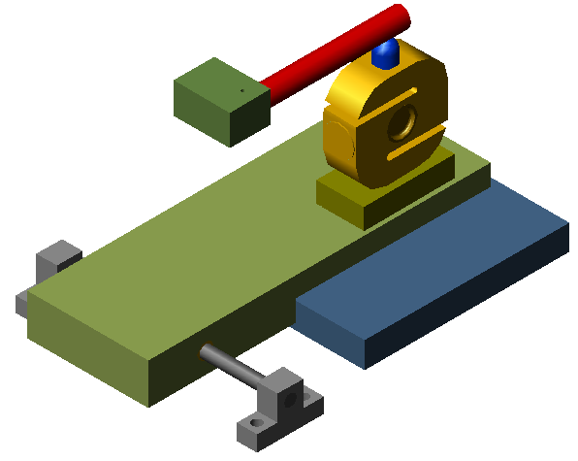

Gambar 3.5 Perangkat Pengukur Torsi (Poros Penekan
Load Cell)

Gambar 3.6 Diagram Benda Bebas Poros Penekan Load Cell

Jenis material yang digunakan pada perancangan poros penekan load cell adalah baja St 37 dengan kekuatan mulur sebesar 340 MPa. Panjang poros yang dirancang sebesar 170 mm (L) dengan asumsi faktor keamanan poros sebesar 3. Gaya maksimum load cell yang diberikan oleh poros penekan load cell sebesar 50.000 N (F₂). Dari diagram benda bebas tersebut dapat dihitung momen lentur yang terjadi pada poros dan diameter poros penekan load cell.
Momen lentur yang dihitung adalah perkalian antara gaya maksimum load cell (F) dengan panjang poros (L) yang dirancang. Setelah mendapatkan momen lentur yang bekerja, diameter maksimum poros dihitung dengan memasukkan momen lentur,faktor keamanan dan kekuatan mulur.

- Menghitung momen lentur
$$\text{Ml} \text{ =} \text{F ×} \text{l}$$
$$\text{ =} \text{50.000 ×} \text{170 }$$
$$\text{ =} \text{8.500.000 N.mm}$$
- Menghitung diameter poros
$$\text{d =} \sqrt[\text{3}]{\frac{ \text{32} \text{×} \text{FS} \text{×} \text{Ml} }{\text{π} \text{×} {\text{S}}_{\text{y}}}}\text{ =} \sqrt[\text{3}]{\frac{ \text{32} \text{×} \text{3} \text{×} \text{8.500.000 } }{\text{π} \text{×} \text{340 }}} \\ \text{ =} \text{91,4 mm}$$

Dari hasil perhitungan didapatkan momen lentur yang terjadi pada poros sebesar 8.500.000 N.mm. Diameter poros penekan load cell sebesar 91,4 mm. Poros dengan diameter tersebut tidak mungkin dirancang karena diameter yang dibutuhkan terlalu besar. Oleh karena itu, diameter poros penekan load cell perlu ditentukan dan gaya yang dapat ditahan oleh poros perlu dihitung.
Perhitungan gaya yang dapat ditahan oleh poros, dimulai dari menghitung tegangan yang diizinkan. Tegangan yang diizinkan merupakan perbandingan antara kekuatan mulur dengan faktor keamanan yang ditentukan.
Tegangan-tegangan yang terjadi pada poros yang dapat ditahan oleh gaya adalah tegangan normal dan tegangan geser. Tegangan normal merupakan tegangan yang bekerja pada poros yang diakibatkan oleh momen lentur. Tegangan geser merupakan tegangan yang bekerja pada poros yang diakibatkan oleh gaya geser.

- Tegangan yang diizinkan
${\text{σ}}_{\text{a}} \text{=} \frac{{\text{ S}}_{\text{y }}}{\text{ FS }}$ $\text{=} \frac{ \text{340 } }{\text{3}}$ $\text{=} \text{113,3 MPa}$

- Tegangan Normal (σ)
$$\text{σ} \text{=} \frac{ \text{Ml ×} \text{y} }{{\text{I}}_{\text{b}}} \text{= } \frac{ \text{Ml × }\frac{ \text{d} }{\text{2}} }{\frac{ \text{π} \text{.}{ \text{d} }^{\text{4}} }{\text{64}}}$$
$$\text{σ} \text{= }\frac{ \text{32 } \text{×} \text{Ml} }{\text{π} \text{.}{ \text{d} }^{\text{3}}}\text{ =} \frac{ \text{32 } \text{× 170.F} }{\text{π . }{\text{20}}^{\text{3}} }$$
$\text{ = } \text{0,22.F }{\text{N}}/{{\text{mm}}^{\text{2}}}$
- Tegangan Geser (τ)
$\text{τ} \text{=} \frac{ \text{F} }{\text{A}}$ $\text{=} \frac{\text{F}}{\frac{\text{ π . }{\text{d}}^{\text{2 }}}{\text{4}}}$
$\text{=} \frac{\text{4.F}}{\text{ π.} {\text{d}}^{\text{2}} }$ $\text{=} \frac{\text{4.F}}{ \text{1256} }$
$\text{= 0,0032.F} {\text{N}}/{{\text{mm}}^{\text{2}}}$

Karena adanya tegangan normal dan tegangan geser yang bekerja pada poros, terjadi kombinasi antara tegangan normal dan tegangan geser yang disebut tegangan ekivalen. Tegangan ekivalen ini dapat digunakan untuk mencari gaya yang bekerja pada poros. Besar tegangan ekivalen sama dengan besar tegangan yang diizinkan.
- Tegangan Ekivalen
${\text{σ}}_{\text{ekivalen} }\text{=} \frac{ \text{σ} }{\text{2}} \text{+ }\sqrt{{\left(\frac{ \text{σ} }{\text{2}}\right)}^{\text{2}}\text{+ }{\text{τ}}^{ \text{2}}}$
$$\text{113,33} \text{=} \frac{ \text{0,22.F} }{\text{2}} \text{+ }\sqrt{{\left(\frac{ \text{0,22.F} }{\text{2}}\right)}^{\text{2}} \text{+ } {\text{0,0032.F}}^{\text{2}}}$$
$$\text{113,33} \text{=} \text{0,216.F}$$
$\text{F} \text{=} \frac{ \text{113,33} }{\text{0,216}}$
$\text{F} \text{=} \text{523,60 N}$
Momen lentur yang bekerja pada batang penekan load cell yang dirancang dapat dihitung dengan memasukkan gaya yang bekerja pada poros.
$$\text{Ml } \text{=} \text{F } \text{×} \text{l}$$
$$\text{ =} \text{523,60 ×} \text{170 }$$
$$\text{ =} \text{89.007,63 } \text{N.mm}$$
Dari perhitungan diatas, didapatkan momen lentur maksimum yang dapat ditahan oleh poros penekan load cell sebesar ${\text{M}}_{\text{l} }\text{=} \text{89.007,63 N.mm}$dan gaya maksimum yang dapat ditahan oleh poros penekan load cell sebesar, $\text{F = 523,60 N.}$ Setelah didapatkan momen lentur pada perancangan poros load cell, torsi yang bekerja pada poros sama dengan momen lentur yang bekerja pada poros load cell yaitu sebesar,$\text{T} \text{=} \text{89.007,63 N.mm}$
    - Menghitung Faktor Keamanan di Poros 2

Posisi poros 2 pada konstruksi mesin uji punter dapat dilihat pada gambar 3.7 (bagian yang berwarna merah). Diagram benda bebas poros 2 dapat dilihat pada gambar 3.8.

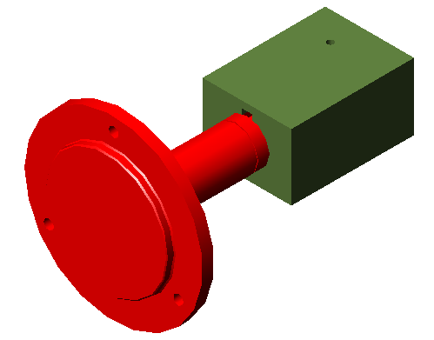

Gambar 3.7 Poros 2

Poros 2 merupakan poros yang berfungsi sebagai tempat chuck. Poros 2 ditopang oleh bantalan. Bentuk poros tersebut merupakan poros bertingkat. Setiap segmen poros memiliki diameter yang berbeda-beda. Segmen pertama memiliki diameter sebesar 17 mm, segmen kedua memiliki diameter sebesar 20 mm, segmen ketiga memiliki diameter sebesar 22 mm, segmen keempat memiliki diameter sebesar 80 mm, dan segmen kelima memiliki diameter sebesar 55 mm.

Gambar 3.8 Diagram Benda Bebas Poros 2

Jenis material yang digunakan pada perancangan poros 2 adalah baja St 37 dengan kekuatan mulur sebesar 340 MPa. Gaya F₁ merupakan gaya maksimum yang dapat ditahan oleh poros penekan load cell. Gaya tersebut bekerja pada ujung poros yang memiliki nilai sebesar 523,60 N (F₁).
Gaya F₂ dan gaya F₃ merupakan gaya yang dapat ditahan oleh bantalan terhadap poros. Gaya-gaya tersebut perlu dihitung. Perhitungan dimulai dari membuat diagram benda bebas poros dan menghitung reaksi kesetimbangan poros. Torsi yang bekerja pada poros berasal dari momen lentur yang bekerja pada poros load cell. Torsi yang bekerja pada poros sebesar 89.007,63 N. Diagram benda bebas poros dapat dilihat pada gambar 3.9. Dari diagram benda bebas tersebut dapat dihitung nilai F₂ dan F₃ dengan menggunakan hokum kesetimbangan.
Gambar 3.9 Diagram Benda Bebas Poros

$\sum{{\text{F}}_{\text{y}}}\text{=} \text{0} ;$
${\text{R}}_{\text{ay}}\text{ + }{\text{R}}_{\text{by}} \text{– }{\text{F}}_{\text{3}}\text{ = }0$ $≪≫{ \text{R}}_{\text{ay}} \text{+ } \text{523,60} \text{=} {\text{F}}_{\text{3}}$

$\sum{{\text{M}}_{\text{A}}}\text{=} \text{0} ;$
${\text{R}}_{\text{by}}\text{.64 – }{\text{F}}_{\text{3}}\text{.16} \text{=} \text{0}$
$\text{(523,69.64) = }{\text{F}}_{\text{3}}\text{.16}$
${\text{F}}_{\text{3}} \text{=} \text{2.094,4 N}$
$≪≫$ ${\text{R}}_{\text{ay}} \text{+ 523,60 } \text{= }{\text{F}}_{\text{3}}$
${\text{R}}_{\text{ay}} \text{+ 523,60 } \text{=} \text{2.094,4 }$
${\text{R}}_{\text{ay}} \text{=} \text{1.570,8 N}$
Dari perhitungan diatas, didapatkan gaya F₂ sebesar $\text{1.570,8 N }$dan gaya F₃ sebesar$\text{ 2.094,4 N.}$ Dari hasil perhitungan tersebut dapat dihitung tegangan-tegangan yang terjadi pada setiap segmen pada poros. Setelah tegangan-tegangan yang terjadi diketahui, faktor keamanan dapat diketahui dari perancangan poros yang dirancang.

      - Faktor Keamanan di Segmen 1

Perubahan bentuk yang terjadi pada poros bertingkat akan menimbulkan pemusatan tegangan. Pemusatan tegangan tersebut mengakibatkan tegangan yang terjadi dibagian poros bertingkat lebih besar jika dibandingkan dengan tegangan nominal. Untuk menyatakan hubungan antara tegangan yang terjadi dengan tegangan nominal dibutuhkan sebuah konstanta yang disebut faktor konsentrasi tegangan.
Segmen 1 menerima beberapa beban. Beban tersebut berupa gaya aksial, momen lentur, dan momen puntir (torsi). Diagram benda bebas segmen 1 dapat dilihat pada gambar 3.10.
Gambar 3.10 Diagram Benda Bebas Segmen 1
Dari diagram benda bebas seperti pada gambar 3.14 dapat ditentukan nilai momen lentur M_{l}.

∑ M_{A} = 0;
M_{l} – (F₁)(22) = 0
M_{l} = 523,60 x 22
M_{l} = 11.519,2 N.mm

Secara umum, nilai konsentrasi tegangan dapat dihitung dengan menggunakan rumus $\text{K} \text{=} \text{B}\text{ . }{\left(\frac{\text{r}}{\text{d1}}\right)}^{\text{a}}.$ Nilai B dan a dapat dilihat pada tabel faktor konsentrasi tegangan (tabel 3.1). Nilai B dan a pada tabel 3.1 ditentukan oleh perbandingan antara diameter besar dengan diameter kecil. Nilai r merupakan jari-jari kelengkungan yang telah ditentukan.

Tabel 3.1
Faktor Konsentrasi Tegangan

D/d | B | a
1,09 | 0,903 | -0,127
1,20 | 0,833 | -0,216
2,00 | 0,863 | -0,239

D/d = 20/17 = 1,18
B = 0,848 dan a = -0,197
$\text{K} \text{=} \text{B . }{\left(\frac{\text{r}}{\text{d1}}\right)}^{\text{a}} \text{=} \text{0,848 .} {\left(\frac{ \text{4 }}{ \text{17 }}\right)}^{\text{-0,197}}$
$\text{=} \text{1,29}$
Setelah nilai konsentrasi tegangan diketahui, langkah selanjutnya menghitung tegangan geser nominal dan tegangan normal nominal.

- Tegangan Geser Nominal
$$\text{τ} \text{=} \frac{\text{16} \text{×} \text{T}}{\text{π} \text{×} {\text{d1}}^{\text{3}}} \text{ =} \frac{\text{16} \text{×} \text{89.007,63 }}{\text{π×}{\text{17}}^{\text{3}} }$$
$\text{= 92,31 }{\text{N}}/{{\text{mm}}^{\text{2}}}$

- Tegangan Normal Nominal
$$\text{σ} \text{=} \frac{{ \text{M}}_{\text{l} }\text{×} \text{y} }{\text{I}} \text{=} \frac{\text{32} \text{×}{ \text{M}}_{\text{l}}}{\text{π×}{\text{d}}^{\text{3}} }$$
$$\text{ = }\frac{\text{ 32 × 11.519,2} }{\text{π ×}{\text{ 17}}^{\text{3}} }\text{ = 23,89 }{\text{N}}/{{\text{mm}}^{\text{2}}}$$

Tegangan geser maksimum yang terjadi merupakan perkalian antara tegangan geser nominal dengan konsentrasi tegangan. Tegangan normal maksimum yang terjadi merupakan perkalian antara tegangan normal nominal dengan konsentrasi tegangan.

- Tegangan Geser Maksimum
${\text{τ}}_{\text{max}} \text{= K ×} \text{τ}$ $\text{= } \text{1,29 } \text{×} \text{92,31}$
$\text{=} \text{119,07} {\text{N}}/{{\text{mm}}^{\text{2}}}$

- Tegangan Normal Maksimum
${\text{σ}}_{\text{max}} \text{= } \text{K } \text{× σ} \text{= 1,29 ×} \text{23,89}$
$\text{=} \text{30,81} {\text{N}}/{{\text{mm}}^{\text{2}}}$
Karena tegangan yang bekerja pada penampang potongan merupakan tegangan geser dan tegangan normal, kedua tegangan tersebut dapat diubah menjadi tegangan ekivalen.
${\text{σ}}_{\text{ek}} \text{=} \frac{ \text{σ} }{\text{2}} \text{+ } \sqrt{{\left(\frac{ \text{σ} }{\text{2}}\right)}^{\text{2}} \text{+} {\text{τ}}^{\text{2}}}$
$\text{=} \frac{ \text{30,81} }{\text{2}} \text{+} \sqrt{{\left(\frac{ \text{30,81} }{\text{2}}\right)}^{\text{2}} \text{+} { \text{(119,07}\text{)} }^{\text{2}}}$ $\text{ = 15,40 + 120,06 } \text{=} \text{135,46 }{\text{N}}/{{\text{mm}}^{\text{2}}}$

Faktor keamanan dapat dicari dengan membandingkan kekuatan material dengan tegangan ekivalen.
$\text{FS} \text{= }\frac{ { \text{σ}}_{\text{y} }}{{\text{σ}}_{\text{ek}}}\text{ = }\frac{\text{340 }}{ \text{135,46} } \text{=} \text{2,5}$

      - Faktor Keamanan Di Segmen 2

Diagram benda bebas segmen 2 dapat dilihat pada gambar 3.11. Dari diagram benda bebas tersebut dapat ditentukan nilai momen lentur M_{l}.
Gambar 3.11 Diagram Benda Bebas Segmen 2
∑ M_{A} = 0;
M_{l} – (F₁)(32) = 0
M_{l} = 523,60 x 22
M_{l} = 16.755,2 N.mm

Nilai konsentrasi tegangan pada kasus ini dapat dihitung dengan menggunakan rumus $\text{K} \text{=} \text{B}\text{ . }{\left(\frac{\text{r}}{\text{d1}}\right)}^{\text{a}}.$ Nilai B dan a dapat dilihat pada tabel faktor konsentrasi tegangan (tabel 3.2). Nilai B dan a pada tabel 3.2 ditentukan oleh perbandingan antara diameter besar dengan diameter kecil. Nilai r merupakan jari-jari kelengkungan yang telah ditentukan.

Tabel 3.2
Faktor Konsentrasi Tegangan

D/d | B | a
1,01 | 0,972 | -0,102
1,10 | 0,923 | -0,197
2,00 | 0,890 | -0,241

D/d = 20/17 = 1,18
B = 0,920 dan a = -0,201
$$\text{K = B . }{\left(\frac{ \text{r}}{ \text{d1} }\right)}^{\text{a}} \text{= 0,920 . }{\left(\frac{ \text{4 } }{ \text{17 }}\right)}^{\text{-0,201}}$$
$$\text{=} \text{1,30}$$
Setelah nilai konsentrasi tegangan diketahui, langkah selanjutnya menghitung tegangan geser nominal dan tegangan normal nominal.

- Tegangan Geser Nominal
$$\text{τ} \text{=} \frac{\text{16} \text{×} \text{T}}{\text{π} \text{×} {\text{d1}}^{\text{3}}} \text{ =} \frac{\text{16} \text{×} \text{89.007,63 }}{\text{π×}{\text{17}}^{\text{3}} }$$
$\text{= 92,31 }{\text{N}}/{{\text{mm}}^{\text{2}}}$

- Tegangan Normal Nominal
$$\text{σ} \text{=} \frac{{ \text{M}}_{\text{l} }\text{×} \text{y} }{\text{I}} \text{=} \frac{\text{32} \text{×}{ \text{M}}_{\text{l}}}{\text{π} \text{×} {\text{d}}^{\text{3}} }$$
$$\text{ = }\frac{\text{ 32 × 16.755,2}}{\text{π ×}{\text{ 17}}^{\text{3}} }\text{ = 34,75 }{\text{N}}/{{\text{mm}}^{\text{2}}}$$

Tegangan geser maksimum yang terjadi merupakan perkalian antara tegangan geser nominal dengan konsentrasi tegangan. Tegangan normal maksimum yang terjadi merupakan perkalian antara tegangan normal nominal dengan konsentrasi tegangan.

- Tegangan Geser Maksimum
${\text{τ}}_{\text{max}}$ $\text{= } \text{K } \text{×} \text{τ}$ $\text{= } \text{1,30 } \text{×} \text{92,31}$
$\text{=} \text{120,03} {\text{N}}/{{\text{mm}}^{\text{2}}}$

- Tegangan Normal Maksimum
${\text{σ}}_{\text{max}} \text{= } \text{K } \text{× } \text{σ}$ $\text{= 1,30 ×} \text{34,75}$
$\text{=} \text{45,17} {\text{N}}/{{\text{mm}}^{\text{2}}}$

Karena tegangan yang bekerja pada penampang potongan merupakan tegangan geser dan tegangan normal, kedua tegangan tersebut dapat diubah menjadi tegangan ekivalen. Tegangan ekivalen ini dapat digunakan untuk mencari faktor keamanan.

${\text{σ}}_{\text{ek}} \text{=} \frac{ \text{σ} }{\text{2}} \text{+ } \sqrt{{\left(\frac{ \text{σ} }{\text{2}}\right)}^{\text{2}} \text{+} {\text{τ}}^{\text{2}}}$ $\text{=} \frac{ \text{45,17} }{\text{2}} \text{+} \sqrt{{\left(\frac{ \text{45,17} }{\text{2}}\right)}^{\text{2}} \text{+} { \text{(120,03}\text{)} }^{\text{2}}}$ $\text{ = 22,5 + 122,13 } \text{=} \text{144,63 }{\text{N}}/{{\text{mm}}^{\text{2}}}$

Faktor keamanan dapat dicari dengan membandingkan kekuatan material dengan tegangan ekivalen.
$\text{FS} \text{= }\frac{ { \text{σ}}_{\text{y} }}{{\text{σ}}_{\text{ek}}}\text{ = }\frac{\text{340 }}{ \text{144,63} }$ $\text{=} \text{2,3}$
      - Faktor Keamanan Di Segmen 3

Diagram benda bebas segmen 3 dapat dilihat pada gambar 3.12. Dari diagram benda bebas tersebut dapat ditentukan nilai momen lentur M_{l}.
Gambar 3.12 Diagram Benda Bebas Segmen 3
∑ M_{A} = 0;
M_{l} – (F₁)(64) + (F3)(16) = 0
M_{l} – (523,60)(64) + (2.094,4)(16) = 0
M_{l} – 67.020,8 = 0
M_{l} = 67.020,8 N.mm

Nilai konsentrasi tegangan dapat dihitung dengan menggunakan rumus $\text{K} \text{=} \text{B}\text{ . }{\left(\frac{\text{r}}{\text{d1}}\right)}^{\text{a}}.$ Nilai B dan a dapat dilihat pada tabel faktor konsentrasi tegangan (tabel 3.3). Nilai B dan a pada tabel 3.3 ditentukan oleh perbandingan antara diameter besar dengan diameter kecil. Nilai r merupakan jari-jari kelengkungan yang telah ditentukan.

Tabel 3.3
Faktor Konsentrasi Tegangan

D/d | B | a
1,09 | 0,903 | -0,127
1,20 | 0,833 | -0,216
2,00 | 0,863 | -0,239

D/d = 22/20 = 1,10
B = 0,897 dan a = -0,135
$\text{K = B . }{\left(\frac{ \text{r}}{ \text{d1} }\right)}^{\text{a}} \text{= 0,897 . }{\left(\frac{ \text{4 } }{ \text{20 }}\right)}^{\text{-0,135}}$
$$\text{=} \text{1,30}$$
Setelah nilai konsentrasi tegangan diketahui, langkah selanjutnya menghitung tegangan geser nominal dan tegangan normal nominal.
- Tegangan Geser Nominal
$$\text{τ} \text{=} \frac{\text{16} \text{×} \text{T}}{\text{π} \text{×} {\text{d1}}^{\text{3}}} \text{ =} \frac{\text{16} \text{×} \text{89.007,63 }}{\text{π×}{\text{20}}^{\text{3}} }$$
$\text{= 57,40 }{\text{N}}/{{\text{mm}}^{\text{2}}}$

- Tegangan Normal Nominal
$$\text{σ} \text{=} \frac{{ \text{M}}_{\text{l} }\text{×} \text{y} }{\text{I}} \text{=} \frac{\text{32} \text{×}{ \text{M}}_{\text{l}}}{\text{π} \text{×} {\text{d}}^{\text{3}} }$$
$$\text{ = }\frac{\text{ 32 × 67.020,8}}{\text{π ×}{\text{ 20}}^{\text{3}} }\text{ = 85,37 }{\text{N}}/{{\text{mm}}^{\text{2}}}$$

Tegangan geser maksimum yang terjadi merupakan perkalian antara tegangan geser nominal dengan konsentrasi tegangan. Tegangan normal maksimum yang terjadi merupakan perkalian antara tegangan normal nominal dengan konsentrasi tegangan.

- Tegangan Geser Maksimum
${\text{τ}}_{\text{max}}\text{ = } \text{K } \text{×} \text{τ}$ $\text{= } \text{1,22 } \text{×} \text{57,40}$
$\text{= 70,02} {\text{N}}/{{\text{mm}}^{\text{2}}}$

- Tegangan Normal Maksimum
${\text{σ}}_{\text{max}}\text{ = } \text{K } \text{× } \text{σ}$ $\text{= 1,22 × 85,37}$
$\text{=} \text{104,15}{\text{N}}/{{\text{mm}}^{\text{2}}}$

Karena tegangan yang bekerja pada penampang potongan merupakan tegangan geser dan tegangan normal, kedua tegangan tersebut dapat diubah menjadi tegangan ekivalen.

${\text{σ}}_{\text{ek}} \text{=} \frac{ \text{σ} }{\text{2}} \text{+ } \sqrt{{\left(\frac{ \text{σ} }{\text{2}}\right)}^{\text{2}} \text{+} {\text{τ}}^{\text{2}}}$ $\text{= }\frac{\text{104,15} }{\text{2}}\text{ +} \sqrt{{\left(\frac{\text{ 104,15} }{\text{2}}\right)}^{\text{2}}\text{ +} {\text{ (70,02)} }^{\text{2}}}$ $\text{ = 52,07 + 87,25 } \text{=} \text{139,3 }{\text{N}}/{{\text{mm}}^{\text{2}}}$

Faktor keamanan dapat dicari dengan membandingkan kekuatan material dengan tegangan ekivalen.
$\text{FS} \text{= }\frac{ { \text{σ}}_{\text{y} }}{{\text{σ}}_{\text{ek}}}\text{ = }\frac{\text{340 }}{ \text{139,3 }}$ $\text{=} \text{2,5}$

      - Faktor Keamanan Di Segmen 4
Diagram benda bebas segmen 4 dapat dilihat pada gambar 3.13. Dari diagram benda bebas tersebut dapat ditentukan nilai momen lentur M_{l}.
Gambar 3.13 Diagram Benda Bebas Segmen 4
∑ M_{A} = 0;
M_{l} – (F₂)(22) = 0
M_{l} = 1.570,8 x 22
M_{l} = 34.557,6 N.mm

Nilai konsentrasi tegangan dapat dihitung dengan menggunakan rumus $\text{K} \text{=} \text{B}\text{ . }{\left(\frac{\text{r}}{\text{d1}}\right)}^{\text{a}}.$ Nilai B dan a dapat dilihat pada tabel faktor konsentrasi tegangan (tabel 3.3). Nilai B dan a pada tabel 3.3 ditentukan oleh perbandingan antara diameter besar dengan diameter kecil. Nilai r merupakan jari-jari kelengkungan yang telah ditentukan.

D/d = 80/20 = 2,00
B = 0,863 dan a = -0,135
$$\text{K = B . }{\left(\frac{ \text{r}}{ \text{d1} }\right)}^{\text{a}} \text{= 0,863 . }{\left(\frac{ \text{5 } }{ \text{22 }}\right)}^{\text{-0,239}}$$
$\text{=} \text{1,33}$

Setelah nilai konsentrasi tegangan diketahui, langkah selanjutnya menghitung tegangan geser nominal dan tegangan normal nominal.

- Tegangan Geser Nominal
$$\text{τ} \text{=} \frac{\text{16} \text{×} \text{T}}{\text{π} \text{×} {\text{d1}}^{\text{3}}} \text{ =} \frac{\text{16} \text{×} \text{89.007,63 }}{\text{π×}{\text{22}}^{\text{3}} }$$
$\text{= 42,59 }{\text{N}}/{{\text{mm}}^{\text{2}}}$

- Tegangan Normal Nominal
$$\text{σ} \text{=} \frac{{ \text{M}}_{\text{l} }\text{×} \text{y} }{\text{I}} \text{=} \frac{\text{32} \text{×}{ \text{M}}_{\text{l}}}{\text{π} \text{×} {\text{d}}^{\text{3}} }$$
$$\text{ = }\frac{\text{ 32 × 34.557,6}}{\text{π ×}{\text{ 22}}^{\text{3}} }\text{ = 33,07 }{\text{N}}/{{\text{mm}}^{\text{2}}}$$

Tegangan geser maksimum yang terjadi merupakan perkalian antara tegangan geser nominal dengan konsentrasi tegangan. Tegangan normal maksimum yang terjadi merupakan perkalian antara tegangan normal nominal dengan konsentrasi tegangan.

- Tegangan Geser Nominal
${\text{τ}}_{\text{max}} \text{= } \text{K } \text{×} \text{τ}$ $\text{= } \text{1,33 } \text{×} \text{42,59}$
$\text{= 56,64} {\text{N}}/{{\text{mm}}^{\text{2}}}$

- Tegangan Geser Nominal
${ \text{σ}}_{\text{max}} \text{= } \text{K } \text{× } \text{σ}$ $\text{= 1,33 ×} \text{33,07}$
$\text{=} \text{43,9} {\text{N}}/{{\text{mm}}^{\text{2}}}$

Karena tegangan yang bekerja pada penampang potongan merupakan tegangan geser dan tegangan normal, kedua tegangan tersebut dapat diubah menjadi tegangan ekivalen. Tegangan ekivalen ini dapat digunakan untuk mencari faktor keamanan.
${\text{σ}}_{\text{ek}} \text{=} \frac{ \text{σ} }{\text{2}} \text{+ } \sqrt{{\left(\frac{ \text{σ} }{\text{2}}\right)}^{\text{2}} \text{+} {\text{τ}}^{\text{2}}}$ $\text{=} \frac{\text{43,9}}{\text{2}} \text{+} \sqrt{{\left(\frac{ \text{43,9} }{\text{2}}\right)}^{\text{2}} \text{+} { \text{(56,64}\text{)} }^{\text{2}}}$ $\text{ = 2,73 + 60,74 } \text{=} \text{82,6 }{\text{N}}/{{\text{mm}}^{\text{2}}}$
Faktor keamanan dapat dicari dengan membandingkan kekuatan material dengan tegangan ekivalen.
$$\text{FS} \text{= }\frac{ { \text{σ}}_{\text{y} }}{{\text{σ}}_{\text{ek}}}\text{ = }\frac{ \text{340 }}{ \text{82,6 }} \text{=} \text{4,1}$$

      - Faktor Keamanan Di Segmen 5
Diagram benda bebas segmen 5 dapat dilihat pada gambar 3.14. Dari diagram benda bebas tersebut dapat ditentukan nilai momen lentur M_{l}.

Gambar 3.14 Diagram Benda Bebas Segmen 5
∑ M_{A} = 0;
M_{l} – (F₂)(27) = 0
M_{l} = 1.570,8 x 27
M_{l} = 42.411,6 N.mm

Nilai konsentrasi tegangan dapat dihitung dengan menggunakan rumus $\text{K} \text{=} \text{B}\text{ . }{\left(\frac{\text{r}}{\text{d1}}\right)}^{\text{a}}.$ Nilai B dan a dapat dilihat pada tabel faktor konsentrasi tegangan (tabel 3.4). Nilai B dan a pada tabel 3.4 ditentukan oleh perbandingan antara diameter besar dengan diameter kecil. Nilai r merupakan jari-jari kelengkungan yang telah ditentukan.

Tabel 3.4
Faktor Konsentrasi Tegangan

D/d | B | a
1,09 | 0,903 | -0,127
1,20 | 0,833 | -0,216
2,00 | 0,863 | -0,239

D/d = 80/55 = 1,45
B = 0,843 dan a = -0,223
$$\text{K = B . }{\left(\frac{ \text{r}}{ \text{d1} }\right)}^{\text{a}} \text{= 0,843 . }{\left(\frac{ \text{5 } }{ \text{55 }}\right)}^{\text{-0,}\text{223}}$$
$\text{=} \text{1,30}$
Setelah nilai konsentrasi tegangan diketahui, langkah selanjutnya menghitung tegangan geser nominal dan tegangan normal nominal.
- Tegangan Geser Nominal
$$\text{τ} \text{=} \frac{\text{16} \text{×} \text{T}}{\text{π} \text{×} {\text{d1}}^{\text{3}}} \text{ =} \frac{\text{16} \text{×} \text{89.007,63 }}{\text{π×}{\text{55}}^{\text{3}} }$$
$\text{= 2,72}{\text{N}}/{{\text{mm}}^{\text{2}}}$

- Tegangan Normal Nominal
$$\text{σ} \text{=} \frac{{ \text{M}}_{\text{l} }\text{×} \text{y} }{\text{I}} \text{=} \frac{\text{32} \text{×}{ \text{M}}_{\text{l}}}{\text{π} \text{×} {\text{d}}^{\text{3}} }$$
$$\text{ = }\frac{\text{ 32 × 42.411,6}}{\text{π ×}{\text{ 55}}^{\text{3}} }\text{ = 2,59 }{\text{N}}/{{\text{mm}}^{\text{2}}}$$

Tegangan geser maksimum yang terjadi merupakan perkalian antara tegangan geser nominal dengan konsentrasi tegangan. Tegangan normal maksimum yang terjadi merupakan perkalian antara tegangan normal nominal dengan konsentrasi tegangan.

- Tegangan Geser Nominal
${\text{τ}}_{\text{max}} \text{= } \text{K } \text{×} \text{τ}$ $\text{= } \text{1,30 } \text{×} \text{2,72}$
$\text{= 3,53} {\text{N}}/{{\text{mm}}^{\text{2}}}$
- Tegangan Normal Nominal
${\text{σ}}_{\text{max}} \text{= } \text{K } \text{× } \text{σ}$ $\text{= 1,33 ×} \text{2,59}$
$\text{=} \text{3,45} {\text{N}}/{{\text{mm}}^{\text{2}}}$
Karena tegangan yang bekerja pada penampang potongan merupakan tegangan geser dan tegangan normal, kedua tegangan tersebut dapat diubah menjadi tegangan ekivalen. Tegangan ekivalen ini dapat digunakan untuk mencari faktor keamanan.

${\text{σ}}_{\text{ek}} \text{=} \frac{ \text{σ} }{\text{2}} \text{+ } \sqrt{{\left(\frac{ \text{σ} }{\text{2}}\right)}^{\text{2}} \text{+} {\text{τ}}^{\text{2}}}$ $\text{=} \frac{\text{3,45}}{\text{2}} \text{+} \sqrt{{\left(\frac{ \text{3,45 }}{\text{2}}\right)}^{\text{2}} \text{+} { \text{(3,53}\text{)} }^{\text{2}}}$ $\text{ = 1,72 + 3,92 } \text{=} \text{5,64 }{\text{N}}/{{\text{mm}}^{\text{2}}}$

Faktor keamanan dapat dicari dengan membandingkan kekuatan material dengan tegangan ekivalen.
$$\text{FS} \text{= }\frac{ { \text{σ}}_{\text{y} }}{{\text{σ}}_{\text{ek}}}\text{ = }\frac{ \text{340 }}{ \text{5,64 }} \text{=} \text{60,1}$$

  - Perancangan Pasak

Pasak (key) merupakan sebuah elemen mesin yang berbentuk silindrik, balok kecil, atau silindrik tirus yang fungsi utamanya sebagai penahan elemen mesin. Pasak yang dirancang berperan sebagai penetap elemen pada poros. Pasak yang dirancang dipasang antara poros output gearbox dengan kopling, kopling dengan poros 1 dan poros 2 dengan sambungan poros load cell.
Selama proses pemakaian, pasak menerima gaya geser sebagai beban utama. Gaya geser ini berasal dari torsi yang berasal dari poros. Besarnya gaya geser pada pasak sangat tergantung pada besarnya daya dan putaran yang ditransmisikan melalui poros. Oleh karena itu, perancangan pasak biasanya dilakukan setelah merancang poros. Jenis pasak yang digunakan pada perancangan ini adalah pasak parallel persegi atau pasak bujursangkar.
Pasak yang dirancang dapat dilihat pada gambar 3.15 (bagian yang berwarna biru). Diagram benda bebas rakitan poros dan pasak dapat dilihat pada gambar 3.16.

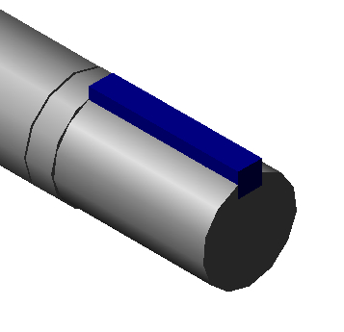
Gambar 3.15 Pasak

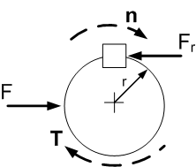

Gambar 3.16 Diagram Benda Bebas Pasak
Dari diagram benda bebas seperti pada gambar 3.20, dapat ditentukan nilai F_{r}. Nilai F dan F_{r} merupakan gaya reaksi dari kopling. Nilai F_{r} dapat dihitung dari diagram benda bebas seperti pada gambar 3.20. F merupakan gaya dari poros. F_{r} merupakan gaya dari kopling.
Pasak parallel persegi dan bujursangkar mempunyai standar untuk menentukan spesifikasi pasak. Salah satu standar yang dapat dipakai adalah standar ANSI B17.1-1967. Standar tersebut dapat digunakan setelah menentukan dimensi poros yang dirancang. Setelah mendapatkan dimensi poros, lebar (W) dan tinggi (H) dapat diketahui. Data spesifikasi pasak dengan diameter poros dapat dilihat pada tabel 3.5.

Tabel 3.5
Data spesifikasi pasak vs diameter poros (satuan inch)

Diameter Poros Nominal | Ukuran nominal pasak
 | Lebar,W | Tinggi, H
 |  | Bujursangkar | Persegi panjang
5/16 - 7/16 | 3/32 | 3/32 | -
7/16 - 9/16 | 1/8 | 1/8 | 3/32
9/16 - 7/8 | 3/16 | 3/16 | 1/8
7/8 - 1 ¼ | ¼ | ¼ | 3/16
1 ¼ - 1 ⅜ | 5/16 | 5/16 | ¼

Dalam merancang dan menghitung dimensi pasak perlu diketahui terlebih dahulu data/parameter pasak yang digunakan. Jenis material pasak diasumsikan menggunakan material AISI 1020 dengan kekuatan mulur 330 MPa. Diameter pasak yang dirancang sebesar 17 mm. Faktor keamanan diasumsikan sebesar 3. Besarnya torsi yang ditimbulkan sebesar 89.007,63 N.mm. Dari tabel 3.5 didapatkan lebar pasak setelah dikonversi menjadi satuan metrik (mm) sebesar 4,8 mm dan tinggi pasak sebesar 4,8 mm.
Pada pasak terdapat gaya tangensial yang berupa gaya geser. Gaya tangensial tersebut dapat dihitung dengan membandingkan torsi yang bekerja poros dengan jari-jari poros.

- Gaya Tangensial (${\text{F}}_{\text{t}}$)
${\text{F}}_{\text{t}} \text{=} \frac{ \text{T}}{ \text{R} } \text{= }\frac{\text{T}}{{\text{d}}/{\text{2}} }$
$\text{= }\frac{ \text{89.011,79} }{{\text{17 }}/{\text{2}} }$ $\text{=} \text{10.471,98 N}$

Karena gaya yang bekerja pada pasak merupakan gaya geser, kegagalan pada pasak kemungkinan akan terjadi. Kegagalan pada pasak ada dua jenis yaitu kegagalan akibat geseran dan kegagalan akibat tekanan. Kegagalan akibat geseran menyebabkan pasak menerima tegangan geser ($\text{τ).}$Kegagalan akibat tekanan menyebabkan pasak menerima tegangan normal ($\text{σ}\text{).}$

$$\text{τ}\text{ = }\frac{\text{ F }}{ {\text{A}}_{\text{s}} }\text{ = }\frac{\text{F }}{\text{w × l }}$$

$σ \text{=} \frac{\text{ F }}{ {\text{A}}_{\text{p}} }\text{ =} \frac{\text{F }}{{\text{h}}_{\text{1}}\text{ × l }}$ …….…………... Pers. 3-3

Dari persamaan 3-3 didapatkan panjang pasak dari kegagalan akibat tegangan normal dan tegangan geser.

- Panjang Pasak Akibat Tegangan Normal
$\text{l} \text{=} \frac{{ \text{F}}_{\text{t}} \text{× } \text{FS} }{{\text{h}}_{\text{1}}\text{ × }{\text{S}}_{\text{y}}} \text{=} \frac{\text{10.471,98 × 3 }}{\text{2,4 × 330 }}$
$\text{= 40,2 mm}$
- Panjang Pasak Akibat Tegangan Geser
$\text{l} \text{=} \frac{{ \text{F}}_{\text{t}} \text{× } \text{FS }}{\text{w × }{\text{S}}_{\text{y}}} \text{=} \frac{\text{10.471,98 × 3 }}{\text{4,8 × 330 }}$
$\text{= 20,08 mm}$

Faktor keamanan dapat dicari dengan membandingkan kekuatan material dengan gaya tangensial. Perhitungan faktor keamanan pasak dimulai dari menghitung faktor keamanan pasak akibat tegangan normal. Selanjutnya menghitung faktor keamanan pasak akibat tegangan geser.

- Faktor Keamanan Pasak Akibat Tegangan Normal

$\text{l} \text{=} \frac{{\text{F}}_{\text{t}}\text{ ×} {\text{FS}}_{\text{1}} }{{\text{h}}_{\text{1}}\text{ ×} {\text{S}}_{\text{y}}}$
$\text{FS} \text{=} \frac{{\text{l}}_{\text{1}}\text{ × }{\text{h}}_{\text{1}}\text{ × }{\text{S}}_{\text{y}} }{{\text{F}}_{\text{t}}}$ $\text{=} \frac{\text{30 × 2,4 × 330 } }{\text{10.471,98 }} \text{=} \text{2,2}$

- Faktor Keamanan Pasak Akibat Tegangan Geser
$\text{l} \text{=} \frac{{\text{F}}_{\text{t}}\text{ × }{\text{FS}}_{\text{1}} }{\text{w × }{\text{S}}_{\text{y}}}$
FS$\text{=} \frac{{\text{l}}_{\text{1}}\text{ × w × }{\text{S}}_{\text{y}} }{{\text{F}}_{\text{t}}}$ $\text{=} \frac{\text{30 × 4,8 × 330 }}{\text{10.471,98}}$ $\text{=} \text{4.5}$

  - Perancangan Baut dan Mur

Sebuah baut adalah as pejal yang terdiri dari satu ujung berulir dan ujung lain memiliki kepala. Baut biasanya berpasangan dengan mur. Baut dan mur berfungsi untuk menyambungkan dua buah komponen atau lebih secara mekanik. Perancangan baut dan mur yang dirancang adalah baut dan mur yang dipasang sebagai dudukan pencekam (chuck).
Perancangan baut dan mur bertujuan untuk mengetahui gaya yang bekerja pada baut dan mur, gaya geser yang diterima baut dan mur, dan menghitung faktor keamanan pada baut dan mur yang dipasang. Posisi baut dan mur yang dirancang dapat dilihat pada gambar 3.17 (bagian yang diberi warna merah). Diagram benda benda bebas baut dan mur dapat dilihat pada gambar 3.18.
Jenis material baut dan mur diasumsikan menggunakan material AISI 1020 dengan kekuatan mulur 330 MPa. Jumlah baut yang dirancang berjumlah 3 buah. Diameter baut yang dirancang sebesar 4.5 mm. Jarak dari titik pusat poros ke titik pusat baut sebesar 33,75 mm. Besarnya torsi yang ditimbulkan sebesar 89.007,63 N.mm.

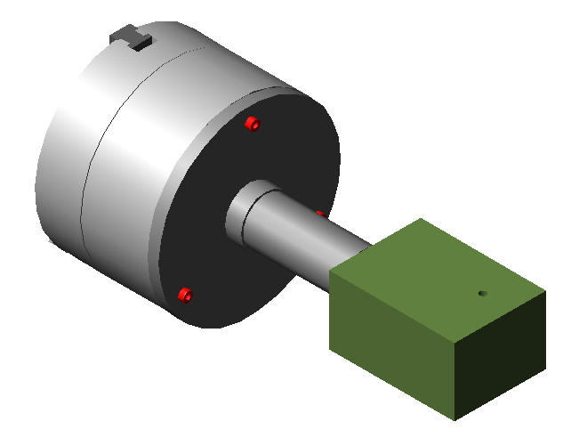

Gambar 3.17 Baut dan Mur
Gambar 3.18 Diagram Benda Bebas Pada Baut dan Mur

Perhitungan untuk mengitung faktor keamanan baut, dimulai dari menghitung gaya yang bekerja pada baut. Gaya yang bekerja pada baut merupakan perbandingan antara torsi dengan jarak dari titik pusat poros ke titik pusat baut.

- Gaya Yang Bekerja
$$\text{T} \text{=} \text{F } \text{×} \text{r}$$
$\text{F} \text{=} \frac{ \text{T} }{\text{r}} \text{=} \frac{ \text{89.007,63 }}{\text{33,75 }}$
$$\text{=} \text{2.637,26 N}$$

Setelah gaya yang bekerja diketahui, langkah selanjutnya menghitung beban/gaya geser.

- Menghitung Beban / Gaya Geser
$${\text{F}}_{\text{s}} \text{=} \frac{ \text{F} }{{ \text{N}}_{\text{b}}}$$
$$\text{ =} \frac{ \text{2.637,26 }}{\text{3}}\text{ =} \text{879,09 N}$$

Karena gaya yang bekerja pada baut merupakan gaya geser, baut tersebut mengalami tegangan geser yang diizinkan didalam baut. Tegangan geser yang diizinkan dapat dihitung dengan membandingkan gaya geser yang bekerja dengan luas penampang baut.

$$τ_{\text{izin}} \text{=} \frac{{ \text{F}}_{\text{s} }}{{\text{A}}_{\text{s}}} \text{ =} \frac{{\text{F}}_{\text{s}}}{\text{π .}{{{\text{d}}_{\text{b}}}^{\text{2}}}/{\text{4}} }$$
$$\text{ =} \frac{\text{879,09 N}}{\text{π .}{{\text{4,5}}^{\text{2}}\text{ mm}}/{\text{4}} } \text{=} \frac{\text{879,09 N}}{ \text{15,89} {\text{mm}}^{\text{2}}}$$
$$\text{=} \text{55,27 MPa}$$

Faktor keamanan dapat dicari dengan membandingkan kekuatan material dengan tegangan geser yang diizinkan.
$$\text{ FS} \text{=} \frac{ \frac{{ \text{S}}_{\text{y} }}{\text{2}} }{{\text{τ}}_{\text{izin}}} \text{ =} \frac{ \frac{ \text{330 MPa} }{\text{2}} }{\text{55,28 MPa}} \text{=} \text{3,0}$$

  - Perancangan Bantalan

Bantalan (bearing) adalah elemen mesin yang berfungsi untuk menahan (mensupport) beban pada saat dua elemen mesin saling bergerak relatif. Perancangan atau pemilihan bantalan pada perancangan konstruksi mesin uji puntir dilakukan setelah mendapatkan dimensi poros yang dirancang. Pemilihannya juga disesuaikan dengan beban/gaya yang terjadi pada tumpuan poros.
Diameter poros yang dirancang sebesar 20 mm dan panjang poros sebesar 90 mm. Beban/gaya yang dapat ditahan oleh bantalan berupa gaya radial. Sebelum melakukan pemilihan jenis bantalan yang dipakai, terlebih dahulu menghitung besar gaya yang dapat ditahan oleh bantalan.
Besar gaya yang dapat dihitung dengan membuat diagram benda bebas poros yang menahan gaya radial dari bantalan. Diagram benda bebas dapat dilihat pada gambar 3.19. Dari diagram benda bebas tersebut dapat dihitung nilai R_{ay} dan R_{by} dengan menggunakan hukum kesetimbangan.

Gambar 3.19 Diagram Benda Bebas Poros

$\sum{{\text{F}}_{\text{y}}} \text{=} \text{0 ;}$
${\text{R}}_{\text{ay} }\text{+} {\text{R}}_{\text{by} }\text{- F} \text{=} \text{0}$
${\text{R}}_{\text{ay}} \text{+ 523,60} \text{=} \text{F}$
$\sum{{\text{M}}_{\text{A}}} \text{=} \text{0 ;}$
${\text{(}\text{R}}_{\text{by}})\text{(90}\text{)} \text{–} \text{(}\text{F}\text{)}\text{(43}\text{) }\text{=} \text{0}$
$(\text{523,69)}\text{(}\text{90) – }\text{(}\text{F)}\text{(}\text{43}\text{) }\text{=} \text{0}$
$\text{F} \text{=} \text{1.095,90 N}$
$\text{≪≫}$ ${\text{R}}_{\text{ay}} \text{+ 523,60 N} \text{=} \text{-F}$
${\text{R}}_{\text{ay}} \text{+ 523,60 N} \text{=} \text{1.095,90 N}$
${\text{R}}_{\text{ay}} \text{=} \text{572,3 N }$

Dari perhitungan diatas, didapatkan gaya F sebesar $\text{1.095,90 N. }$ Dari hasil perhitungan tersebut dapat ditentukan jenis bantalan yang akan dipilih sesuai dengan diameter poros dan gaya yang dapat ditahan oleh bantalan. Hubungan antara diameter poros dengan besar gaya yang dapat ditahan oleh bantalan dapat dilihat pada tabel 3.6. Jenis bantalan yang dipakai dapat dilihat pada gambar 3.20.
Dari tabel 3.6 jenis bantalan yang sesuai dengan diameter poros dan beban yang dapat ditahan oleh bantalan adalah bantalan dengan nomor 6204 dengan spesifikasi sebagai berikut :
- Diameter dalam, $\text{d} \text{=} \text{20 mm}\text{,}$
- Diameter luar, $\text{d} \text{=} \text{47 mm}\text{,}$
- Lebar, $\text{B} \text{=} \text{14 mm}\text{,}$
- Basic Static Load Rating $\text{=} \text{1.400 lb}\text{, }\text{dan}$
- Basic Dynamic Load Rating $\text{=} \text{2.210 lb}$

Tabel 3.6
Bantalan Ball Bearing Nomor 6200

Nomor Bearing | d | D | B | r | Poros | Bahu | Berat Bearing | Basic Static Load Rating | Basic Dynamic Load Rating
 | mm | mm | mm | in | in | in | lb | lb | lb
6200 | 10 | 30 | 9 | 0,024 | 0,500 | 0,984 | 0,07 | 520 | 885
6201 | 12 | 32 | 10 | 0,024 | 0,578 | 1,063 | 0,08 | 675 | 1.180
6202 | 15 | 35 | 11 | 0,024 | 0,700 | 1,181 | 0,10 | 790 | 1.320
6203 | 17 | 40 | 12 | 0,024 | 0,787 | 1,380 | 0,14 | 1.010 | 1.660
6204 | 20 | 47 | 13 | 0,039 | 0,969 | 1,614 | 0,23 | 1.400 | 2.210
6205 | 25 | 52 | 14 | 0,039 | 1,172 | 1,811 | 0,29 | 1.610 | 2.430
6206 | 30 | 62 | 15 | 0,039 | 1,406 | 2,205 | 0,44 | 2.320 | 3.350

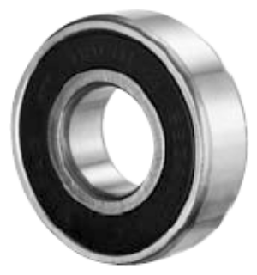
Gambar 3.20 Jenis Bantalan dan Dimensi Ball Bearing
Tipe 6204

  - Perancangan Slider
Pada perancangan komponen mesin uji puntir terdapat perancangan slider. Slider yang dirancang dapat bergerak translasi (maju-mundur). Slider tersebut menompang dudukan pillow block dan load cell beserta dudukan load cell yang berada diatas. Slider berfungsi sebagai pengatur pada proses pengujian agar spesimen yang diuji dapat masuk kedalam pencekam (chuck).
Perancangan slider bertujuan untuk mengetahui gaya-gaya yang bekerja pada slider dan menghitung faktor keamanan pada slider. Slider yang dirancang dapat dilihat pada gambar 3.21 (bagian berwarna hijau) dan dudukan tetap (bagian berwarna biru).
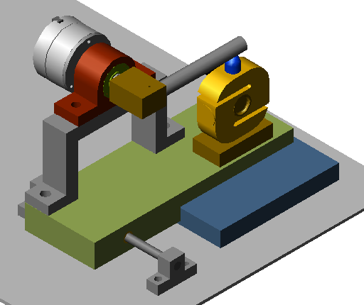
Gambar 3.21 Slider

Besar gaya yang bekerja pada dudukan pillow block dapat dihitung dengan membuat diagram benda bebas dudukan pillow block. Diagram benda bebas dapat dilihat pada gambar 3.22. Dari diagram benda bebas tersebut dapat dihitung nilai R_{ay} dan R_{by} dengan menggunakan hukum kesetimbangan.

Gambar 3.22 Diagram Benda Bebas Dudukan Pillow Block

$\sum{{\text{F}}_{\text{y}}}\text{=0 ;}$
$$\text{-} {\text{R}}_{\text{ay}}\text{ + F}- {\text{R}}_{\text{by}}\text{=0}$$
$$\text{- }{\text{R}}_{\text{ay}}-{\text{R}}_{\text{by }}\text{= -F}$$

$\sum{{\text{M}}_{\text{A}}}\text{=0 ;}$
$\text{F.L }- {\text{R}}_{\text{by}}\text{. 2L = 0}$
${\text{R}}_{\text{by}}\text{ = }\frac{\text{ F }}{\text{2}}$
${\text{R}}_{\text{by} }\text{=} \frac{ \text{523,60 N}}{\text{2}}$
${\text{R}}_{\text{by} }\text{=} \text{261,79 N (}{\text{F}}_{\text{2}}\text{)}$
$\text{≪≫}$ $\text{- }{\text{R}}_{\text{ay}} - {\text{R}}_{\text{by}} \text{=} \text{-F}$
$\text{- }{\text{R}}_{\text{ay}}-\text{ 261,80} \text{=} \text{-523,57 N}$
${\text{R}}_{\text{ay}} \text{=} \text{261,79 N (}{\text{F}}_{\text{1}}\text{)}$
Dari perhitungan diatas, didapatkan gaya R_{ay} dan R_{by} sebesar 261,79 N dan 261,79. Dari hasil perhitungan tersebut dapat digunakan untuk mencari gaya-gaya disetiap peluru slider. Akan tetapi terlebih dahulu menghitung pusat titik massa dari luas slider yang dirancang.
Bagian slider yang dirancang terdapat dua bagian yaitu bagian A dan bagian B. Bagian A memiliki panjang 145 mm dan panjang 40 mm. Bagian B memiliki panjang 190 mm dan 20 mm. Jarak titik tengah bagian A ke pusat massa (X₁) sebesar 72,5 mm (x₁). Jarak titik tengah bagian b ke pusat massa (X₂) sebesar 240 mm (x₂). Diagram benda bebas slider (1) dapat dilihat pada gambar 3.23.

Gambar 3.23 Diagram Benda Bebas Slider (1)

Dari diagram benda bebas seperti gambar 3.27 dapat ditentukan jarak pusat titik massa (X_{pusat massa}). Perhitungan pertama dimulai dari menghitung luas bidang A₁. Selanjutnya menghitung luas bidang A₂. Setelah mendapatkan hasil luas bidang A1 dan A2, hasil tersebut dikalikan dengan jarak titik tengah bagian A ke pusat massa (X₁) dan jarak titik tengah bagian b ke pusat massa (X₂).

- Menghitung luas bidang A₁
${\text{A}}_{\text{1} }\text{=} \text{p ×l}$
$\text{=} \text{145 × 40}$
$$\text{=} \text{5800 }{\text{mm}}^{\text{2}}$$
- Menghitung luas bidang A₂
$${ \text{A}}_{\text{1}} \text{=} \text{p ×l}$$
$\text{=} \text{190 × 20}$
$$\text{=} \text{3800} {\text{mm}}^{\text{2}}$$
${\overline{\text{x}} }_{\text{pusat massa}}\text{ = }\frac{ {\text{x}}_{\text{1}}\text{ . }{\text{A}}_{\text{1}}\text{ + }{\text{x}}_{\text{2}}\text{ . }{\text{A}}_{\text{2} }}{{\text{A}}_{\text{1}}\text{ + }{\text{A}}_{\text{2}}}$
$$\text{=} \frac{\text{72,5 mm . 5800 }{\text{mm}}^{\text{2}} \text{+ } \text{240 mm .3800}{\text{mm}}^{\text{2}}}{\text{5800 }{\text{mm}}^{\text{2}} \text{ +} \text{ 3800 }{\text{mm}}^{\text{2}}}$$
$$\text{ =}\frac{\text{1.332.500 }{\text{mm}}^{\text{3}}}{\text{9600 }{\text{mm}}^{\text{2}}}$$
$$\text{=} \text{139 mm}$$
Setelah pusat titik massa diketahui, langkah selanjutnya menghitung gaya disetiap peluru slider. Gaya load cell yang bekerja sebesar 523,60 N (F_{L}). Gaya F_{a1} sebesar 261,79 N dan gaya F_{a2} sebesar 261,79 N. Jarak gaya F₁ ke titik A sebesar 257,75 mm (r₁). Jarak gaya F₂ ke titik A sebesar 206,75 mm (r₂). Jarak gaya F₃ ke titik A sebesar 158,75 mm (r₃). Jarak gaya F₄ ke titik A sebesar 111,75 mm (r₄). Jarak gaya F_{a1} ke titik A sebesar 41,2 mm (r₅). Jarak gaya F_{a2} ke titik A sebesar 158,75 mm (r₆). Jarak gaya F_{L} ke titik A sebesar 203,7 mm (r₇). Jarak gaya F₁ ke titik massa sebesar 172 mm (x₁). Jarak gaya F₂ ke titik massa sebesar 124 mm (x₂). Jarak gaya F₃ ke titik massa sebesar 76 mm (x₃). Jarak gaya F₄ ke titik massa sebesar 29 mm (x₄). Jarak gaya F₅ ke titik massa sebesar 82,7 mm (x₅).
Diagram benda bebas slider (2) dapat dilihat pada gambar 3.24. Dari diagram benda bebas tersebut dapat dihitung gaya-gaya yang bekerja disetiap peluru slider. Gaya yang pertama dihitung adalah F₁. Kemudian hasil dari F₁ disubtitusi untuk mencari gaya F₂, F₃, F₄ dan F_{5.}

Gambar 3.24 Diagram Benda Bebas Slider (2)

- Mengitung Gaya F₁

$\sum{M_{A}}=0 ;$
$\left(F_{a1}.r_{5}\right)+\left(F_{L}.r_{7}\right)-\left(F_{a2}.r_{6}\right)-\left(F1.r_{1}\right)-\left(F2.r_{2}\right)-\left(F3.r_{3}\right)- \left(F4.r_{4}\right)=0$
$\left(261,8 N.41,2 mm\right)+\left(523,6 N.203,7 mm\right)-\left(261,8 N.158,75 mm\right)- \left(F1.257,75 mm\right)-\left(F2.206,75 mm\right)-\left(F3.158,75 mm\right)- \left(F4.111,75 mm\right)=0$

$75.895,64 N.mm=\left(F1.257,75 mm\right)+\left(F2.206,75 mm\right)+ \left(F3.158,75 mm\right)+\left(F4.111,75 mm\right)$
$75.895,64 N.mm=\left(F1.257,75 mm\right)+\left(\frac{F_{1.}x_{2}}{x_{1}}.206,75 mm\right)+ \left(\frac{F_{1.}x_{3}}{x_{1}}.158,75 mm\right)+\left(\frac{F_{1.}x_{4}}{x_{1}}.111,75 mm\right)$

$75.895,64 N.mm=\left(F1.257,75 mm\right)+\left(\frac{F_{1.}124}{172}.206,75 mm\right)+ \left(\frac{F_{1.}76}{172}.158,75 mm\right)+\left(\frac{F_{1.}29}{172}.111,75 mm\right)$
$75.892,09 N.mm= F1 . 495,79 mm$
$\text{F1} \text{= 153,1 N}$

- Menghitung gaya F₂
$\text{F2} \text{=}\frac{ {\text{F}}_{\text{1}}\text{ .} {\text{x}}_{\text{2} } }{{\text{x}}_{\text{1}}}$
$\text{=} \frac{ \text{153,1 . 124} }{\text{172}}$
$\text{=} \text{110,4 N}$
- Menghitung gaya F₃
$\text{F3} \text{=} \frac{{ \text{F}}_{\text{1}}\text{ . }{\text{x}}_{\text{3}} }{{\text{x}}_{\text{1}}}$
$\text{=} \frac{ \text{153,1 . 76} }{\text{172}}$
$\text{=} \text{67,6 N}$

- Menghitung gaya F₄
$\text{F4} \text{=}\frac{ {\text{F}}_{\text{1}}\text{ . }{\text{x}}_{\text{4} }}{{\text{x}}_{\text{1}}}$
$\text{=} \frac{ \text{153,1 . 29} }{\text{172}}$
$\text{=} \text{25,8 N}$

- Menghitung gaya F₅

$\sum{{\text{F}}_{\text{y}}}\text{=0 ;}$
${\text{F}}_{\text{a1}}\text{ -}{\text{ F}}_{\text{5} }\text{+}{\text{ F}}_{\text{a2} }\text{-}{\text{ F}}_{\text{L}}\text{ + F1} \text{+} \text{F2 } \text{+} \text{F3} \text{+ F4} \text{=} \text{0}$
$261,79 N-F5+261,80 N-523,60 N+153,1 N+ 110,4 N+67,6 N+25,8 N=0$

$\text{261,79 N} \text{-} \text{F5} \text{+} \text{95,09 N} \text{=} \text{0}$
$\text{-F5} \text{=} \text{-261,79 N} \text{-} \text{95,09 N}$
$\text{F5} \text{=} \text{356,87 N}$

  - Perancangan Kopling Tetap
Kopling tetap ini merupakan salah satu komponen standard yang digunakan pada perancangan konstruksi mesin uji puntir. Perancangan kopling tetap dirancang untuk menghubungkan dua buah poros secara bersama dengan tujuan meneruskan daya dan putaran. Kopling tersebut digunakan pada rancangan untuk menghubungkan ujung poros tuas pemutar dengan poros input gearbox dan poros output gearbox dengan poros pencekam 1 agar tidak terdapat gerak relatif diantara keduanya.
Jenis kopling tetap yang digunakan adalah kopling luwes (fleksibel) dengan material baja. Diameter luar kopling tersebut 54 mm dan diameter dalam disesuaikan dengan poros yang dirancang. Kopling tetap luwes dapat dilihat pada gambar 3.25.
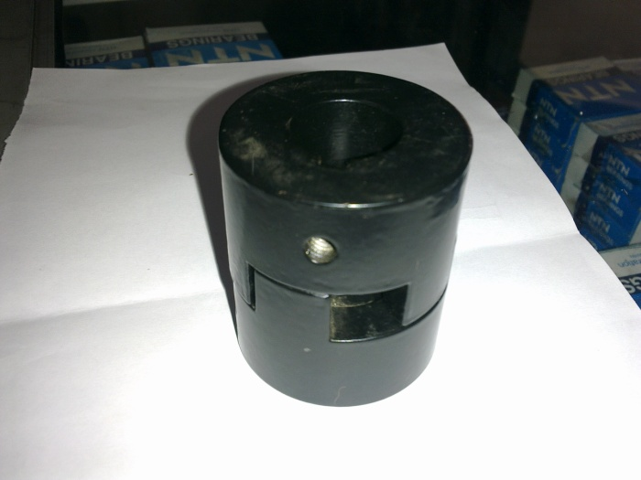 | 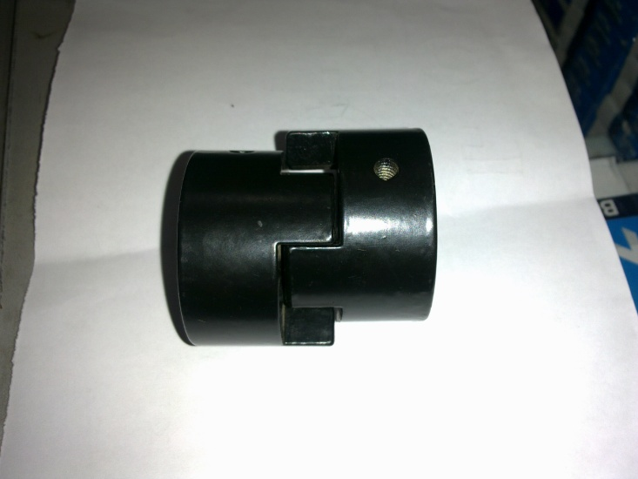

Gambar 3.25 Kopling Tetap Luwes (fleksibel)

  - Perancangan Piringan Sensor
Perancangan piringan sensor ini dipasang pada tuas pemutar berfungsi sebagai alat bantu pendeteksi putaran pada saat proses pengujian. Sedangkan alat pendeteksi putaran yaitu memakai sensor proximity. Sensor proximity adalah sensor untuk mendeteksi ada atau tidaknya suatu objek. Objek yang dimaksud adalah besi atau logam.
Piringan sensor ini berbentuk lingkaran dengan diameter 160 mm dan dipenampangnya dipasang baut-mur dari logam sebanyak 12 buah. Pada saat proses pengujian tuas berputar dan piringan ikut berputar sehingga sensor proximity dapan mendeteksi baut-mur menjadi berapa putaran untuk memuntir spesimen. Piringan sensor dapat dilihat pada gambar 3.26.

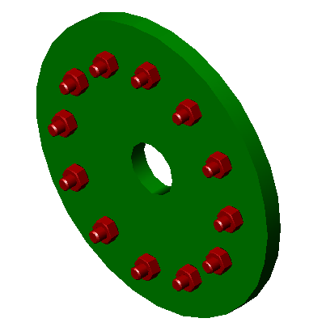

Gambar 3.26 Piringan Sensor

